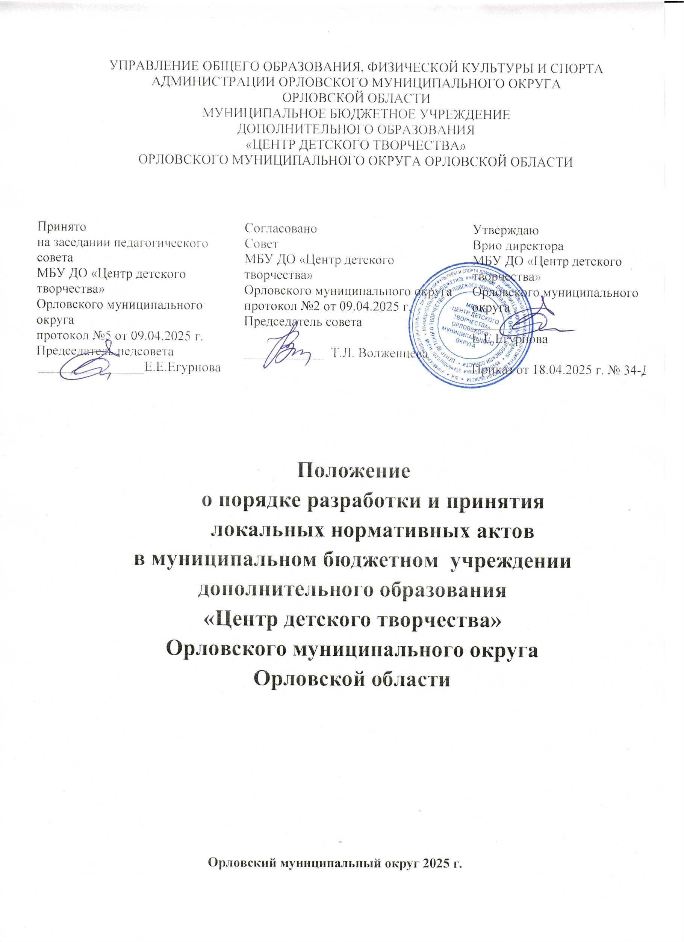

# Общие положения

* 1. Положение о порядке разработки и принятия локальных нормативных актов (далее - Положение) в Муниципальном бюджетном учреждении дополнительного образования «Центр детского творчества» Орловского муниципального округа (далее - Центр) устанавливает единые требования к локальным нормативным актам, их подготовке, оформлению, принятию, утверждению, вступлению в силу, внесению изменений и отмене.
  2. Настоящее Положение является локальным нормативным актом Центра и обязательно к исполнению всеми участниками образовательных отношений.
  3. Нормативно-правовой базой разработки настоящего Положения являются следующие документы:

Конституция Российской Федерации; Конвенция о правах ребёнка;

Федеральный закон РФ от 29.12.2012 г. № 273-ФЗ «Об образовании в Российской Федерации»;

Трудовой кодекс Российской Федерации; Гражданский Кодекс Российской Федерации;

Постановление Главного государственного санитарного врача РФ от 28.09.2020 г. № 28 «Об утверждении санитарных правил СП 2.4.3648-20

«Санитарно-эпидемиологические требования к организациям воспитания и обучения, отдыха и оздоровления детей и молодежи»;

Устав Центра;

иные локальные нормативные акты и документы, регламентирующие деятельность дополнительного образования.

* 1. Локальные акты действуют только в пределах Центра и не могут регулировать отношения вне его.
  2. Нормы локальных актов, ухудшающие положение обучающихся или работников Центра по сравнению с положением, установленным законодательством об образовании, ТК РФ, либо принятые с нарушением установленного порядка, не применяются и подлежат отмене.
  3. Локальные акты утрачивают силу (полностью или в отдельной части) в следующих случаях:

вступление в силу акта, признающего данный локальный акт утратившим

силу;

вступление в силу локального акта большей юридической силы, нормы

которого противоречат положениям данного локального акта;

признание судом или иным уполномоченным органом государственной власти локального акта противоречащим действующему законодательству.

* 1. Локальный акт Центра, утративший силу, не подлежит исполнению.

# Цели и задачи

2.1. Целями и задачами настоящего Положения являются:

создание единой и согласованной системы локальных нормативных

актов; Центра;

обеспечение принципа законности в нормотворческой деятельности совершенствование процесса подготовки, оформления, принятия и

реализации локальных нормативных актов;

предотвращение дублирования, регулирования общественных и образовательных отношений.

# Виды локальных актов

* 1. В соответствии с Уставом деятельность Центра регламентируется следующими видами локальных актов: положения, решения, приказы, распоряжения, инструкции, должностные инструкции, правила, порядок. Представленный перечень видов локальных актов не является исчерпывающим.
  2. Локальные акты Центра могут быть классифицированы: а) на группы в соответствии с компетенцией Центра:

локальные акты организационно-распорядительного характера;

локальные акты, регламентирующие вопросы организации образовательного процесса;

локальные акты, регламентирующие отношения работодателя с работниками и организацию учебно-методической работы;

локальные акты, регламентирующие деятельность органов самоуправления;

локальные акты, регламентирующие административную и финансово- хозяйственную деятельность;

локальные акты, обеспечивающие ведение делопроизводства. б) по критериям:

по степени значимости: обязательные и необязательные;

по сфере действия: общего характера и специального характера;

по кругу лиц: распространяющиеся на всех работников и не распространяющиеся на всех работников организации;

по способу принятия: принимаемые директором единолично и принимаемые с учётом мнения представительного органа участников образовательных отношений;

по сроку действия: постоянного действия, бессрочные, с определенным сроком действия;

по сроку хранения: постоянного хранения, 75 лет и другие.

# Порядок подготовки локальных актов

* 1. Инициатором подготовки локальных нормативных актов могут быть:

учредитель;

органы управления образованием;

администрация Центра в лице директора, заместителей директора; органом государственно-общественного управления;

участники образовательных отношений.

Основанием для подготовки локального акта могут также являться изменения в законодательстве РФ (внесение изменений, издание новых нормативных правовых актов).

* 1. Проект локального акта готовится отдельным работником или группой работников по поручению (приказу) директора, а также органом самоуправления, который выступил с соответствующей инициативой.
  2. Подготовка локального акта включает в себя изучение законодательных и иных нормативных актов, локальных актов Центра, регламентирующих те вопросы, которые предполагается отразить в проекте нового акта, и на этой основе выбор его вида, содержания и представление его в письменной форме.
  3. Подготовка наиболее важных локальных актов (проектов решений собраний, педсоветов, органов самоуправления, приказов, положений, правил) должна основываться на результатах анализа основных сторон деятельности Центра, тенденций её развития и сложившейся ситуации.
  4. При необходимости локальный акт проходит процедуру согласования.

# Порядок принятия и утверждения локального акта

* 1. Локальный акт, прошедший процедуру принятия, подлежит утверждению директором Центра.
  2. Локальные акты утверждаются директором, согласовываются и принимаются общим Собранием работников, Управляющим советом, Педагогическим советом, Методическим советом, Профсоюзным комитетом, органом государственно-общественного управления либо иным органом самоуправления Центра, наделенным полномочиями по принятию локальных актов в соответствии с Уставом - по предметам их ведения и компетенции.
  3. При принятии локальных актов, затрагивающих права обучающихся, учитывается мнение родителей (законных представителей) несовершеннолетних обучающихся.
  4. Процедура утверждения оформляется подписью и печатью директора и вводится в действие приказом.
  5. Локальный акт вступает в силу с момента, указанного в нём, либо, в случае отсутствия такого указания, по истечении 7 календарных дней с даты принятия данного акта.
  6. После утверждения локального акта проводится процедура ознакомления с ним участников образовательных отношений, на которых распространяются положения данного локального акта. Ознакомление с локальным актом оформляется в виде росписи ознакомляемых лиц с указанием даты на отдельном листе ознакомления, прилагаемым к нему.

# Оформление локального акта

* 1. Локальные акты имеют разделы, которые нумеруются римскими цифрами. Пункты в локальных актах нумеруются арабскими цифрами и могут подразделяться на подпункты, которые имеют буквенную или цифровую нумерацию.
  2. Таблицы, графики, карты, схемы, которые могут содержаться в локальных нормативных актах, должны оформляться в виде приложений, а соответствующие пункты акта должны иметь ссылки на эти приложения.
  3. Локальный акт с приложениями должен иметь сквозную нумерацию страниц.
  4. Локальный акт излагается на государственном языке Российской Федерации и должен соответствовать литературным нормам.
  5. Структура локального акта должна быть логически обоснованной, отвечающей целям и задачам правового регулирования, а также обеспечивающей логическое развитие и правильное понимание данного локального акта.
  6. Локальные акты проходят процедуру регистрации в специальном журнале делопроизводства сразу после процедуры утверждения директором.

# Порядок внесения изменений и дополнений в локальные акты

* 1. В действующие в Центре локальные акты могут быть внесены изменения и дополнения.
  2. Порядок внесения изменений и дополнений в локальные акты Центра определяется в самих локальных актах. В остальных случаях изменения и дополнения осуществляются в следующем порядке:
     1. внесение изменений и дополнений осуществляется в порядке, установленном в локальном акте, на основании которого вносятся изменения;
     2. изменения и дополнения в локальные акты: положения, принятые без согласования с органом управления (самоуправления), правила, инструкции, программы, планы, решения, приказы и распоряжения директора Центра, вносятся путем издания приказа директора Центра о внесении изменений или дополнений в локальный акт;
     3. изменения и дополнения в положения, принятые после согласования с коллегиальным органом (самоуправления),  вносятся путем  издания приказа директора Центра о внесении изменений или дополнений в локальный акт с предварительным получением от него согласия.
  3. Изменения и дополнения в локальный нормативный акт вступают в силу с даты, указанной в приказе о внесении изменений или дополнений в локальный нормативный акт. В случае отсутствия указания в нём даты - по истечении 7 календарных дней с даты приказа о внесении изменений или дополнений в локальный акт.
  4. Изменения и дополнения в предписания и требования, протоколы и акты, методические рекомендации, акты о признании локальных актов утратившими силу, не вносятся.

# Заключительные положения

* 1. Вопросы, не урегулированные настоящим Положением, подлежат урегулированию в соответствии с действующим законодательством РФ, Уставом и иными локальными нормативными актами Центра.
  2. Контроль за своевременным и качественным исполнением настоящего Положения возлагается на директора Центра.

# Срок действия Положения

9.1. Срок действия данного Положения: до принятия нового.